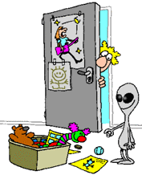


Развиваем
интеллект

Занятия для учеников
младшего школьного возраста

г. Лысково 2015 год

Задание34.
Запомни слова.

1. Смысловая (логическая) память | 2. Механическая память
Корова – молоко | Огонь – диван
Фонарь – ночь | Бабочка – ваза
Краски – рисовать | Соловей – брат
Яблоко – сок | Улица – чайник
Карандаш – писать | Краб – автобус
Расческа – волосы | Шкаф – играть
Лодка – плыть | Браслет – песок
Снег – зима | Молоток – газета
Журнал – читать | Лента – плавать
Санки – кататься | Коза – свет

напиши что запомнил ______________________________ _________________________________________________ ____________________________________________________________________________________________________________________________________________________________________________

Задание 1.
Запомни рисунки в таблице.

Закрой рисунки и нарисуй их по памяти
в таблицу ниже.
АНАГРАММЫ
Задание 2.
Переставь буквы местами так,
чтобы получилось слово.
ЛБКО
КГУР
КОНО
ЗЛАГ
АКУТ
КЛОША

Задание 3.
Вставь пропущенные буквы,
чтобы получилось слово.
П___РО Д__Р__ВО Т__А__А
К__СА К__М__НЬ К__И__А
Р__КА Х__Л__Д К__Ы__А
Г__РА К__В__Р П__Е__А
П__ЛЕ З__О__ОК К__Т__К

Задание 4.
Какую форму имеют эти фигуры?

Задание 33.
Нарисуй веселую картинку.

Задание 31.
Вставь недостающее слово.
В каждом примере надо подобрать такое слово, которое подходило бы сразу к двум словам – и слева, и справа. Впиши пропущенное слово в скобки.
Пример: УМ (ОСТРЫЙ) БОЛЬ

КРОВЬ (_________________) ЦВЕТОК
РАЗГОВОР (______________) ДОЖДЬ
ДРУГ (____________________) ШКАФ
ВЗГЛЯД (__________________) КУСТ
ОБИДА (_____________) ЛЕКАРСТВО
НАПИТОК (________________) ЗАГАР
ТКАНЬ (__________________) МЫСЛЬ
УТРО (________________) РАЗВИТИЕ
ДУША (__________________) ПОСУДА

Задание 32.
Найди лишнее слово и вычеркни его.

ПТИЦА, САМОЛЕТ, ПЧЕЛА, МАШИНА, БАБОЧКА

ДОЖДЬ, СНЕГ, ГРАД, МОЛНИЯ, ИЗМОРОЗЬ

ХЛОПОК, ШЕРСТЬ, НЕЙЛОН, ЛЁН, ШЁЛК

БЕРЕЗА, ЯСЕНЬ, ЕЛЬ, ИВА, КЛЁН

НАРЦИСС, ПОДСНЕЖНИК, ГЛАДИОЛУС, ХРИЗАНТЕМА, ТЮЛЬПАН
Задание 5.
Найди в каждом слове спрятанное слово.
НАПРИМЕР: СМЕХ – МЕХ
СТОЛБ_____________ УДОЧКА _____________
КОСА ______________ МЕЛЬ ________________
ПОЛК ______________ ДОРОГА ______________
ЗУБР _______________ ОЛЕНЬ _______________

Задание 6.
Найди пару. Соедини одинаковые по смыслу предложения разноцветными стрелочками
(или раскрась окошечко).
Часто меняет решения | Мухи не обидит
Ничему не верит | Имеет язык без костей
Безобидный человек | У него семь пятниц на неделе
Очень болтливый | Фома неверующий

Задание 7. Дорисуй.

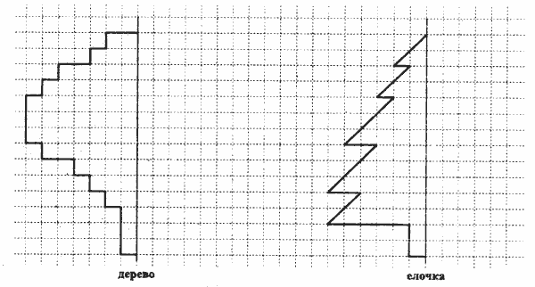
Задание 8.
Упражнение «Шифровальщик»
Используя шифр, найди слова, спрятанные за этими цифрами.
шифр | 1 | 2 | 3 | 4 | 5 | 6 | 7 | 8 | 9 | 0
 | А | Б | В | К | М | Н | О | Л | Д | Т

2780 _______________ 37281 _________________
4756101 ____________ 0164 __________________
21641 ______________ 4751691 _______________
3784 _______________ 01876 _________________
578747 _____________ 7467 __________________
91341 ______________ 726731 ________________
2164 _______________ 81341 _________________

Задание 9.
Составь анаграмму. Переставь буквы в словах и получи новые слова. Запиши слова, которые у тебя получились.

МАЗОК _____________ СОСНА _____________
СТУК _______________ ШКАЛА ____________
БАНКА _____________ ЛАСКА ______________
ОТВАР ______________ РОСТ _______________
КОЛБА ______________ ВЛАГА _____________
МОШКАРА __________ БАРОН _____________

Задание 30
Найди игрушку для каждого ребенка, раскрась каждую пару своим цветом.
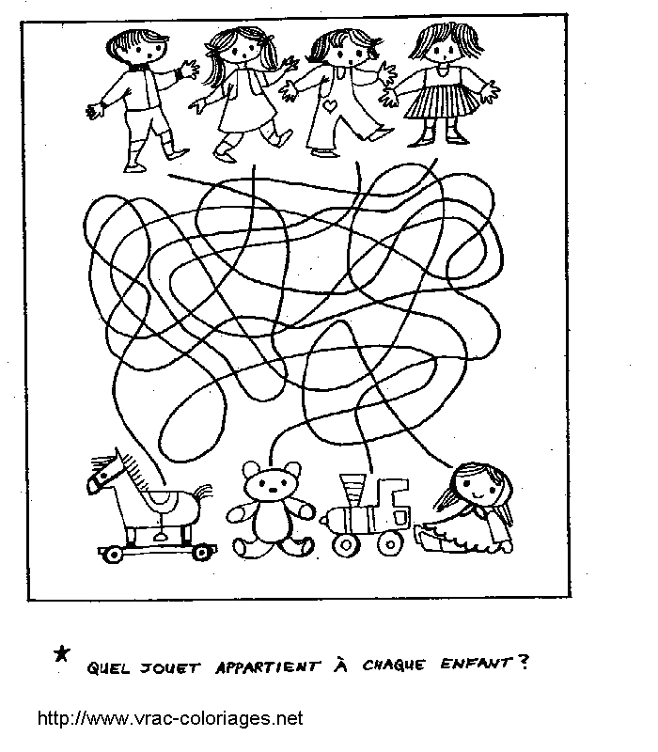
Задание 28.
Расставь числа в порядке возрастания
(от меньшего к большему).

16 | 37 | 98 | 29 | 54
80 | 92 | 46 | 59 | 35
43 | 21 | 8 | 40 | 2
65 | 84 | 99 | 7 | 77
13 | 67 | 60 | 34 | 18

Задание 29
Определи, какое место занял каждый гонщик.

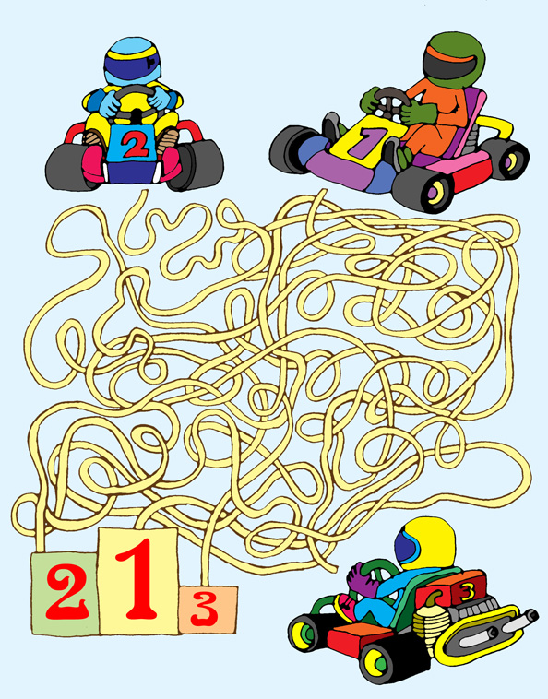

Задание 10

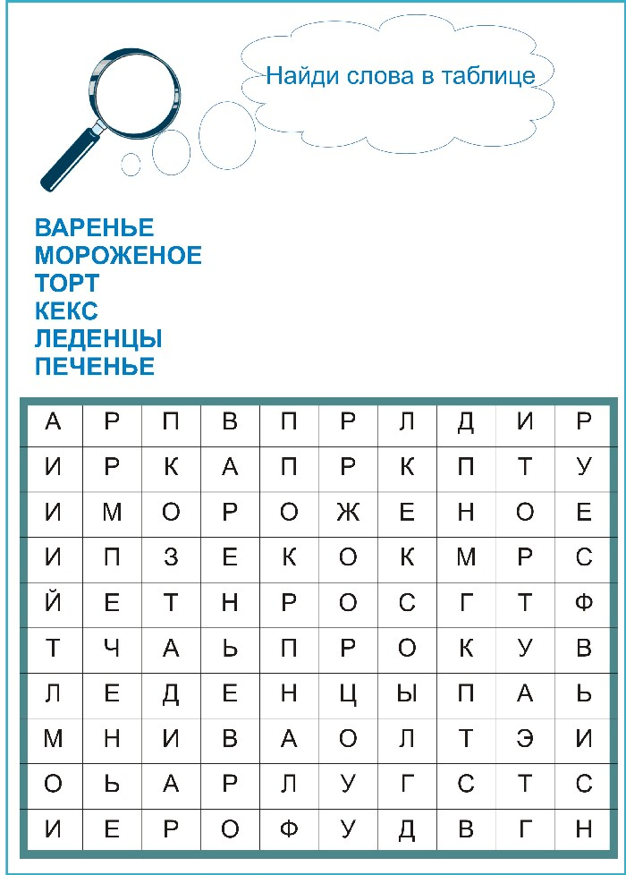
Задание 11.
Упражнение «Слова-близнецы».
Какое слово обозначает то же самое, что и слова:
1) родник и то, чем открывают дверь _________________
2) прическу у девочки и инструмент для срезания травы ________________.
3) ветку винограда и инструмент, которым рисуют _____.
4) овощ, от которого плачут, и оружие для стрельбы стрелами _______________.
5) часть ружья и часть дерева _______________________.
6) то, на чём рисуют, и зелень на ветках ______________.
7) подъёмный механизм на стройках и механизм, который нужно открыть, чтобы полилась вода ________.

Задание 12.
Упражнение «Найди окончание».
Найди общее окончание для всех перечисленных наборов букв, чтобы в результате прибавления букв везде получились осмысленные слова.
Ко по опр ру
Ро уго тр ре
По ? сто ? спр ?? пе ???
Пило уко вопр све

Задание 26.
Проверь равенства.
Подсказка: вспомни порядковый номер букв в алфавите.

П+А+Р=О+С+А ____________________________

Р+О+Г=З+Л+О_____________________________

М+И+Ш+А=Г+А+Л+Я_______________________

П+Я=Т+Ь__________________________________

(М+А+М+А)+И+(П+А+П+А)=Д+О+Ч+Ь______________

Д+В+А=С+Е+М+Ь ____________________________

Задание 27.

Упражнение «Подбери слова».
Соедини стрелочками слова, подходящие по смыслу.

МЯЧ МЕБЕЛЬ
ТОПОЛЬ ЦВЕТОК
ШКАФ НАСЕКОМОЕ
ТАРЕЛКА ДЕРЕВО
ПАЛЬТО ОДЕЖДА
МУРАВЕЙ ПОСУДА
ЩУКА ИГРУШКА
РОЗА РЫБА

Задание 24.
Расшифруй слова и скажи, каким общим словом их можно объединить.
1) п, и, к, а, т 2) ь, о, ч, н 3) й, е, н, и
т, ф, и, у, л ч, е, е, р, в д, а, р, г
б, и, и, т, н, о, к у, о, р, т с, г, е, н
г, а, о, п, и, с н, е, д, ь ь, д, д, о, ж

Задание 25.

Ты видишь большой многоугольник, разделенный на маленькие. Раскрась многоугольники на каждом рисунке в несколько разных цветов. Соседние должны быть окрашены в разные цвета. Постарайся в каждом случае обойтись как можно меньшим числом цветов.

Задание 13.

Вычеркнув ответы, прочти по
оставшимся буквам ключевое слово

П | О | К | Ё | В | Е | А | К | Н
А | М | П | Н | Т | Д | Р | О | Ы
К | Е | О | О | К | Е | П | Х | С
Л | А | Н | А | Ч | Р | Ж | И | О
Б | П | К | Т | Н | К | А | Л | К
Е | И | А | С | Т | У | П | Е | Т
Р | Е | А | Л | К | Ю | Я | А | М
В | Т | Б | А | К | Б | Л | Ш | Е
А | Р | Е | Ж | К | А | А | Л | Т

Задание 14.

Лесенка
На самой нижней ступеньке стоят самые плохие ученики, на второй ступеньке чуть- чуть получше, на третей – еще чуть-чуть получше и т.д., а вот на верхней ступеньке стоят самые лучшие ученики. Оцените сами себя, на какую ступеньку вы сами себя поставите? Напишите на соответствующей ступеньке букву Я. А на какую ступеньку поставит вас ваша учительница? Напишите на соответствующей ступеньке букву У. А на какую ступеньку поставит вас ваша мама, а папа? Напишите на соответствующей ступеньке букву М и П.

10
9
8
7
6
5
4
3
2
1

Задание 15.
Продолжи узор.

Задание 22.
Найди в тексте и выдели буквы следующим образом:
П зачеркни, Н подчеркни, А обведи.
с х а в с х е в и х н а и с н х в х в к с н а п к в ч ы н к а р т и а а л д в п н г л а к в н х и в с а х н в с н а к п с и е к н е н а л х к т е н а в с и е н п к о а с у н е п и с к а а к у х н п а к а н о л т н п и с н а к а и х к а н е к в а с н е и п а и н е н к п х о е х к и н к у х т к и н е а с а и н к а х с н а е х к у с н е х к в н а в с н и с н а и к а и х к и с н а и к х е х е и с н а и н е п т к а в с к х а х к и с т н е к с а с к в н х т и х к а и с у а к е н и п и н е к х с х е к а в с и н к е а м и к а х л н х л а а к и е н т с к х е п р х л р т и м е н р л а х к у а е н и п а к е х л т и п н е м а к н р о т е к а х е

Задание 23.
В каждой строчке вы найдете одно слово, стоящее перед скобками, и далее 5 слов в скобках. Все слова, находящиеся в скобках, имеют какое-то отношение к стоящему перед скобками. Выберите только два и подчеркните их.

- Сад (растение, садовник, собака, забор, земля).
- Река (берег, рыба, рыболов, тина, вода).
- Города (автомобиль, здание, толпа, улица, велосипед).
- Сарай (сеновал, лошади, крыша, скот, стены).
- Чтение (глаза, книга, картинка, печать, слово).
- Газета (правда, приложение, бумага, редактор).
- Игра (карты, игроки, штрафы, наказания, правила).
Задание 21.
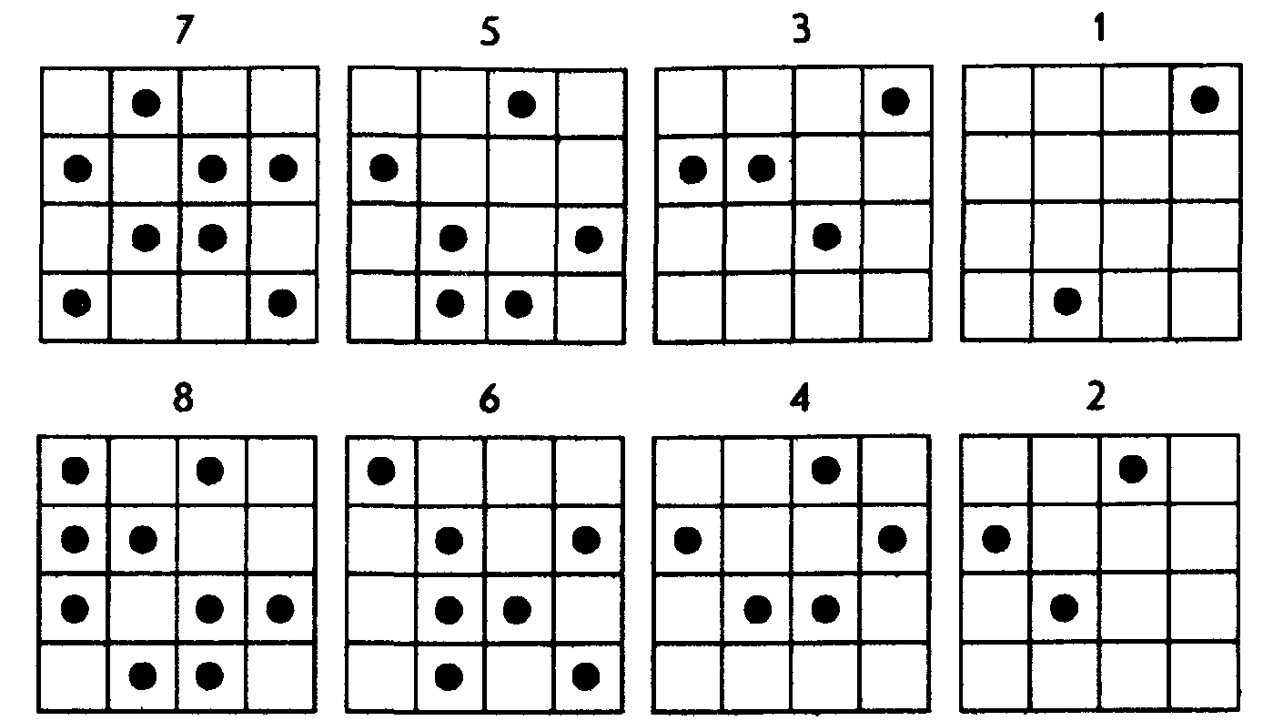
Напиши продолжение к незаконченным предложениям. Не нужно раздумывать, нужно сразу записать первое пришедшее в голову окончание предложения. Старайся работать быстро.
- В такой ситуации _____________________________________
- Легче всего __________________________________________
- Несмотря на то, что ___________________________________
- По сравнению с ______________________________________
- Каждый _____________________________________________
- Жаль, что ____________________________________________
- Несколько лет тому назад ______________________________
- Самое важное то, что __________________________________
- На самом деле ________________________________________
- Только ______________________________________________
- Настоящая проблема в том, что _________________________
- Неправда, что ________________________________________
- Придет такой день, когда ______________________________
- Самое большое _______________________________________
- Никогда _____________________________________________
- В то, что _____________________________________________
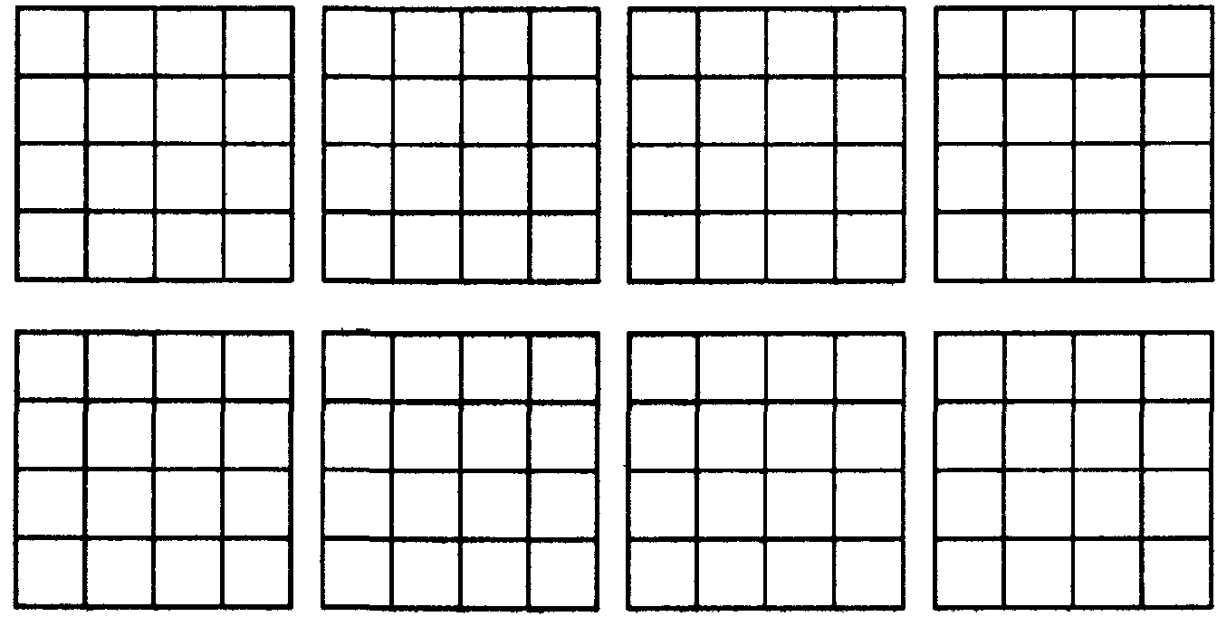
- Вряд ли возможно, что _________________________________
- Главное в том, что ____________________________________
- Иногда ______________________________________________
- Лет так через двенадцать _______________________________
- В прошлом ___________________________________________
- Дело в том, что _______________________________________
- В настоящее время ____________________________________
- Самое лучшее ________________________________________
- Если бы не ___________________________________________
- В случае _____________________________________________
- Обычно _____________________________________________
- Если бы даже _________________________________________
- До сих пор ___________________________________________
- Больше всего _________________________________________
Задание 16.

Запомни количество и расположение точек.

Расставь точки по памяти.

Задание 17.

Развитие быстроты мышления.
Добавь нужные буквы, чтобы получились слова.

д - ло | П…Л…А | З…О…ОК | С…Я…О…ТЬ
К - ша | О…Р…Ч | К…Н…А | К…С…А…НИК
с - да | К…Р…ОН | С…Е…ЛО | У…И…Е…Ь
в - за | З…Р…О | К…Ы…А | А…Е…Ь…ИН
н - га | В…С…ОК | Т…А…А | С…А…Ц…Я
м- на | С…Г…ОБ | К…У…КА | Ч…Р…И…А
д - ля | В…Т…А | С…А…КА | К…П…С…А
к - но | П…Д…АК | С…У…А | Т…У…О…ТЬ
б - да | П…Р…А | С…А…А | С…Е…О…А
ч - до | Б…Л…ОН | П…Е…А | К…Н…О…А

Задание 18.
Переставь буквы так, чтобы получились слова. Запиши получившиеся слова на строчке рядом.

аицпт | уардбж
уаргш | уаккжр
оосвл | ооарбд
оалмс | ааккзс
бреор | уаьбдс
отмшр | аислпк
оелсв | еузнкц
аашлп | уапргп
оесмт | ооолтз
аилдн | ьоечлм

Задание 19.
Выполни математические действия и прочитай слова.
ВЕР+ЛИС+ТУ-УС+О-ИЛ+ЛЁТ=____________________
________________________________________________
ГРО+УЗИ-ОИ=ОВУ-У+ИК=_______________________ ________________________________________________
АВОР+Т+МАК-РОК+ОБ-МА+УС=_________________ ________________________________________________
РОТ+КИ-КОР+РАК-И+ТОР=______________________
________________________________________________
ЮСА+МИ+ОЛ-Ю+ЁТ-И=_________________________
________________________________________________

Задание 20.
Ай запрячем в серединку, Соберем слова в корзинку. А теперь слова и с ОЙ позовем мы за собой.
_____ай______ __________ой
_____ай______ __________ой
_____ай______ __________ой
_____ай______ __________ой
_____ай______ _______ой__
_____ай______ _______ой___

